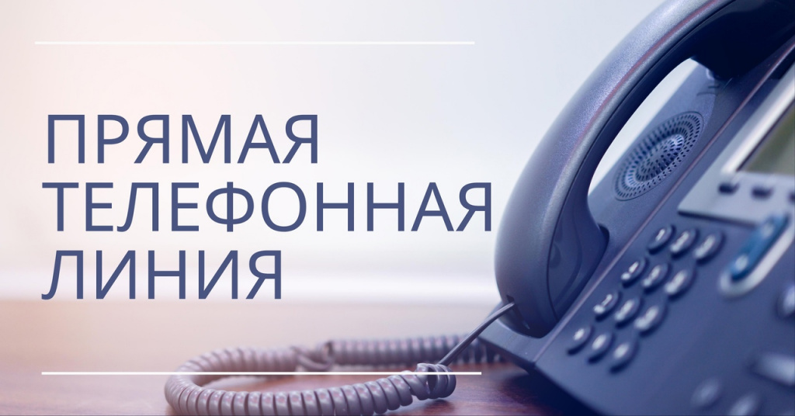

06 сентября 2023 года с 10.00 до 12.00 часов «прямую телефонную линию», в том числе по вопросам реализации торговыми объектами пищевой продукции с истекшим сроком годности, с жителями района проведет и.о.главного врача государственного учреждения «Берестовицкий районный ЦГЭ» Белашова Светлана Геннадьевна..
Звонки принимаются по телефону 43-608

